On-line registrace králíků je pro všechny
Již před více jak šesti lety byl program na online registraci králíků vytvořen a začal se od r. 2020 využívat na Ústřední registraci králíků. Postupně program začali využívat i některé kluby v ČR např. Klub chovatelů zakrslých králíků a od r. 2024 se aktivně zapojily i další okresy a kluby vč. registrace národních plemen králíků zapojených v národním programu genetických zdrojů. Program se také celostátně využívá od r. 2022 i v SZCH.
ÚOK chovatelů králíků neustále pracuje na dalším zlepšováním a implementuje požadavky klubů a chovatelů dle jejich uživatelských potřeb, tak aby bylo prostředí a správa jednoduchá a přínosnéá.
Ústřední konference chovatelů králíků dne 7.6.2025 schválila plošné spuštění online registrace králíků od roku 2026 ve všech okresech a klubech v ČR. Od začátku ledna budou tak program využívat všichni chovatelé králíků s členstvím v ČSCH.
Po zadání rodičů bude možné v systému vytvořit Připouštěcí potvrzení a Rodokmen králíka. Tyto doklady předá chovatel registrátorovi elektronicky. Zadaná zvířata zůstanou v systému i pro další registrace. Po přidělení registračních údajů registrátorem uživatel doplní údaje do programu (v případě Individuální registrace, v plné verzi a zapojení celku, se čísla generují automaticky). Odchov je možné použít pro další registrace případně pro další uživatele, kterým králíka prodáte se zachováním unikátních předků.
Program nabízí i jedinečnou evidenci králíků, tzv. tvorbu vlastní králíkárny a zjišťování příbuznosti chovaných zvířat chovatelů napříč republikou. Propojení programu On-line registrace králíků s s programem on-line výstava vč. tvorby katalogu výstav, nabízí jednoduché a efektivní řešení v českém chovatelství. Nově program on-line výstava mohou využívat všechny organizační složky pro své výstavy, od místních až po celostátní. Podrobnosti naleznete na www.onlinevystava.eu .
Díky tomuto jedinečnému propojení programů On-line registrace králíků (ORK) – On-line výstava – Databáze evidence členů ČSCH získáváme unikátní funkčnost evidence zvířat, výstav ČSCH s evidencí členské základny na platformě webového rozhraní bez instalací programů a dalších potřebných softwaru do každého počítače.
Vytváříme tímto i další možnosti této doby, mít dokumenty Rodokmen králíka i Připouštěcí potvrzení v elektronické verzi s patřičnými náležitostmi elektronických podpisů a šifrování originality dokumentu a dle potřeby máme možnost kdykoliv využít i tištěnou formu.
Naplňujeme hodnoty: Dostupnost - Efektivita – Úspora – Udržitelnost s potenciálem mladší generace.

Informace k On-line registraci králíků
Aplikace je určena především pro okresní a klubovou registraci.
V tomto režimu přiděluje automaticky registrační značky.
Princip registrace :
- Okresní a klubová (Plná) – po přihlášení zadá do aplikace chovatel údaje o registraci. Po zadání se automaticky odešle e-mail registrátorovi. V příloze této zprávy je připouštěcí potvrzení. Registrátor provede kontrolu údajů a kliknutím na odkaz v e-mailu schválí nebo neschválí žádost o registraci. V případě schválení systém automaticky přidělí registrační čísla a chovatel obdrží kompletní rodokmeny a připouštěcí potvrzení e-mailem. Na RK a PP z ORK se již žádné razítka okresu/klubu a podpisy registrátorů nedávají – generují se automaticky.

- Individuální registrace (Částečná registrace pro rok 2025) – slouží pro registraci odchovu v aplikaci, vyplnění rodokmenů a připouštěcích potvrzení pro registraci klasickým způsobem. Vytisknu Připouštěcí potvrzení, které předám registrátorovi, který mi doplní údaje pravého ucha. Po přidělení registrátorem je možné tyto údaje doplnit – chovatelem/registrátorem a z aplikace vytisknou Rodokmeny králíka i Připouštěcí potvrzení. Na RK z ORK se již žádné razítka okresu/klubu a podpisy registrátorů nedávají – generují se automaticky.

Jakékoliv podněty, připomínky, či info o nefunkčnosti posílejte na:
Radim Boháč, tel. 605 882 821, BohacRad@seznam.cz
Stanislav Kulanda, tel. 608 275 951, kulanda.stanislav@post.cz

Nové Rodokmeny a Připouštěcí potvrzení králíků – od 1.1.2025
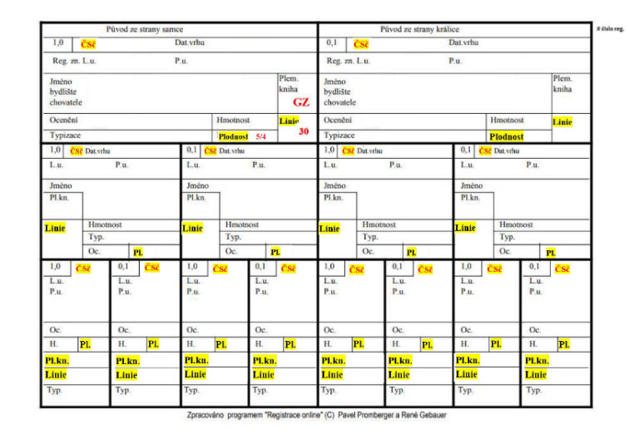
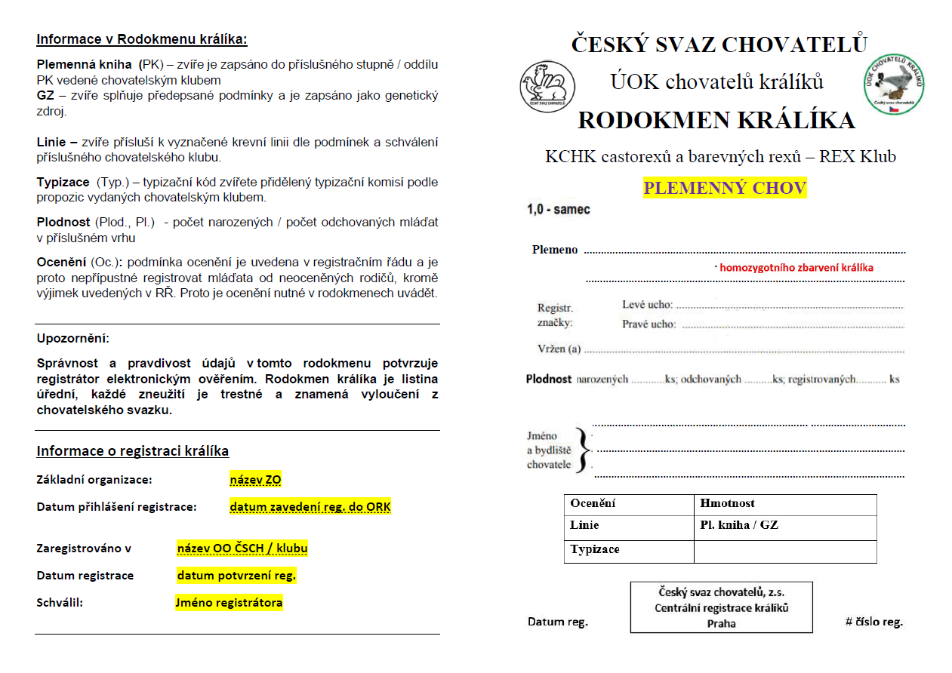

Jak na online registraci králíků
  - První přihlášení uživatele
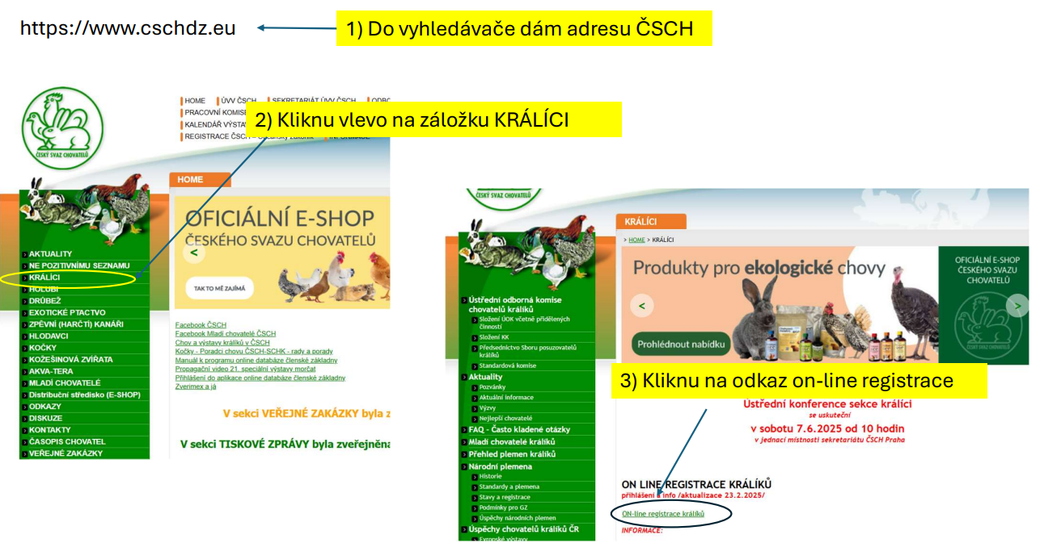

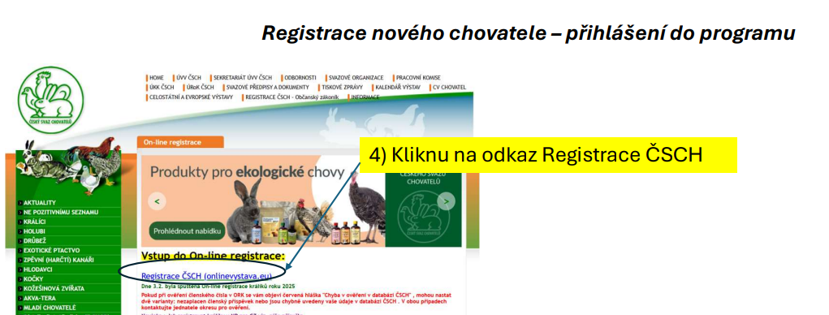

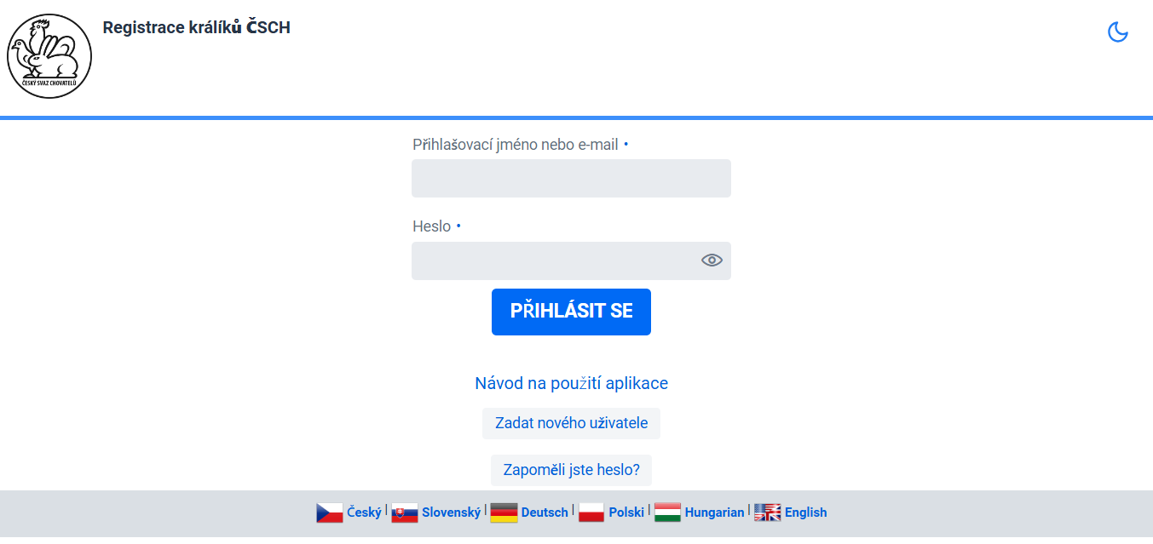
a) V minulosti jsem mohl být přihlášen přes on-line aplikaci
- kliknu na „Zapomněli jste heslo?“

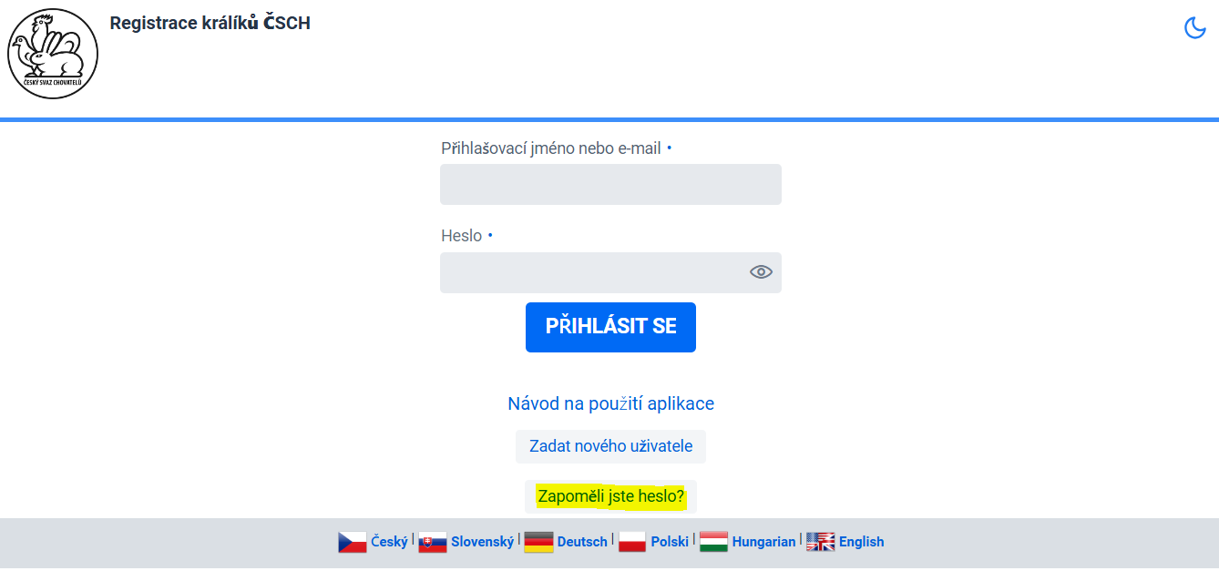

vepíši vlastní email nebo číslo čl. legitimace a prokliknu na „Nastavit nové heslo“
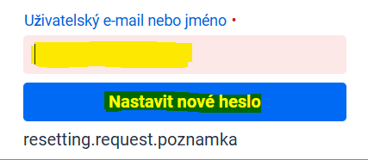
- objeví se zpráva:
Na adresu …. @....cz byl
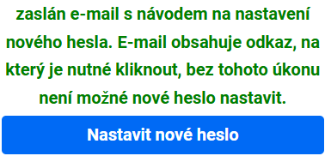
- Přihlásím se do emailu, kde obdržím zprávu a provedu proklik do odkazu:

- Vytvořím nové heslo + proklik Nastavit nové heslo
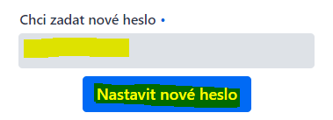

- Následně mohu provést přihlášení a pokračuji bodem 3.

b) nikdy jsem v aplikaci On-line nepřihlašoval
- kliknu na „Zadat nového uživatele“

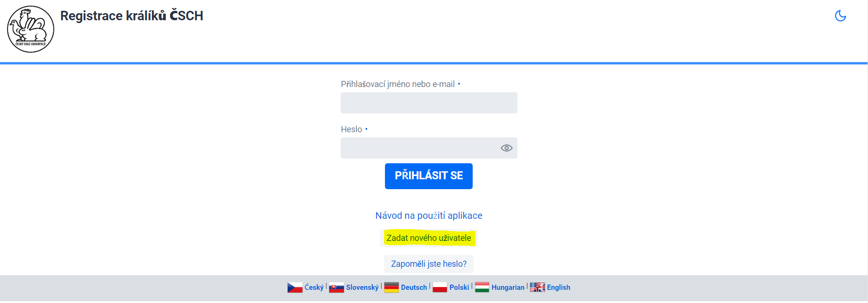

- vyplním registrační údaje (nutno vyplnit povinné označené údaje)
nastavuji si Přihlašovací jméno – doporučeno si zadat členské číslo
Okres – zadávám okres, kde evidována základní organizace
ZO – základní organizace, kde jsem členem
- Po vyplnění údajů klikám na „Kontrola členského čísla“
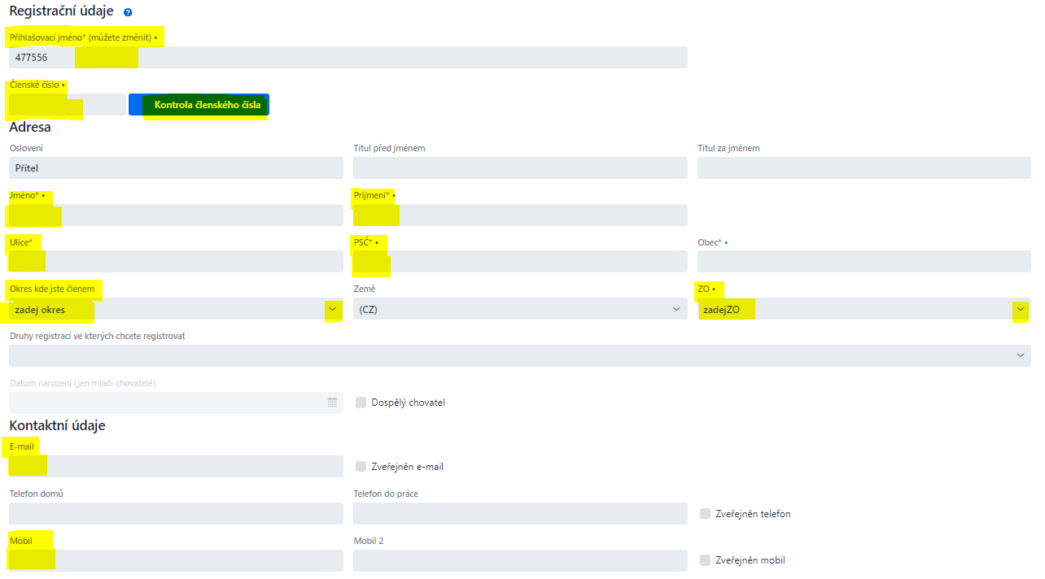
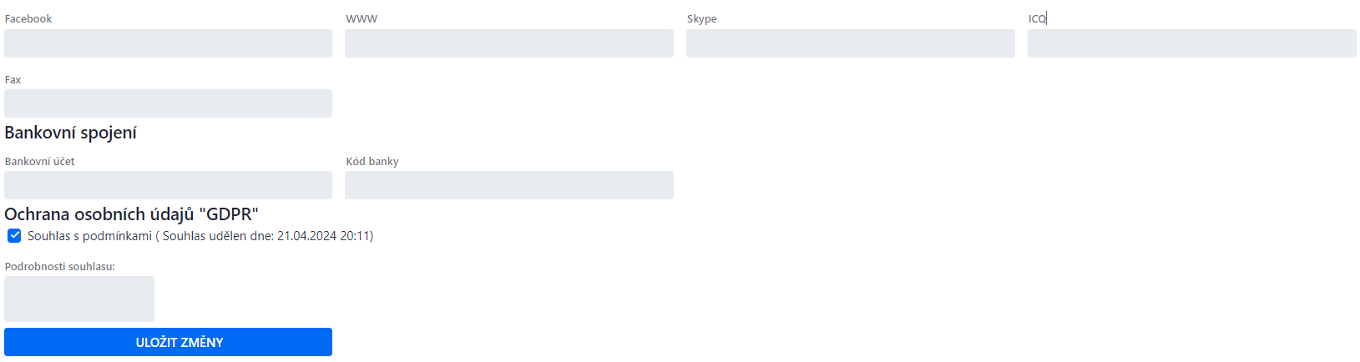

ULOŽIT ZMĚNY
Po zakliknutí „Chci zadat nové heslo“ se objeví stránka pro Nastavení nového hesla:
- Vytvořím nové heslo + proklik Nastavit nové heslo

- Po zadání hesla se dostanu zpět do aplikace:

- 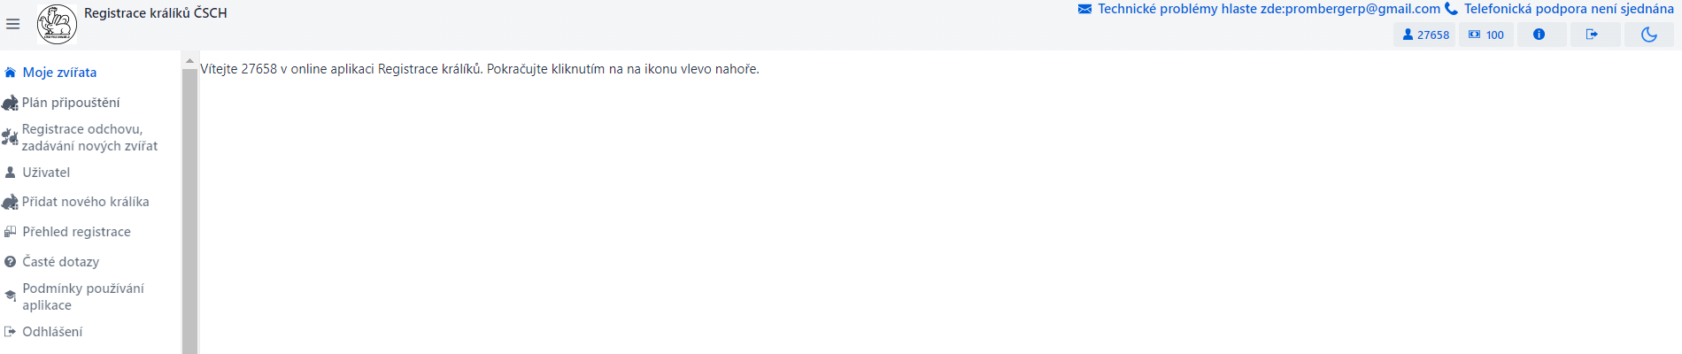

- Následně mohu provést přihlášení a pokračuji bodem 2.

2. Aktualizace údajů Uživatele po prvotní registraci – údaje jsou předvyplněny a je potřeba ověřit správnost + zadat druhy registrace
Druhy registrace – vyberu všechny registrace, kde budu své zvířata registrovat
- Okresní organizace
- Chovatelský klub / Klub s linií
- Ústřední registrace (novošlechtění a regenerace) …

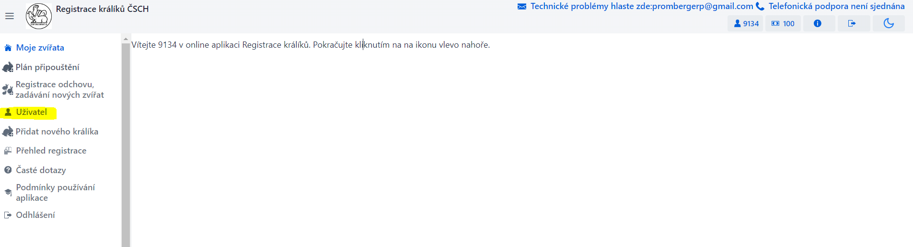
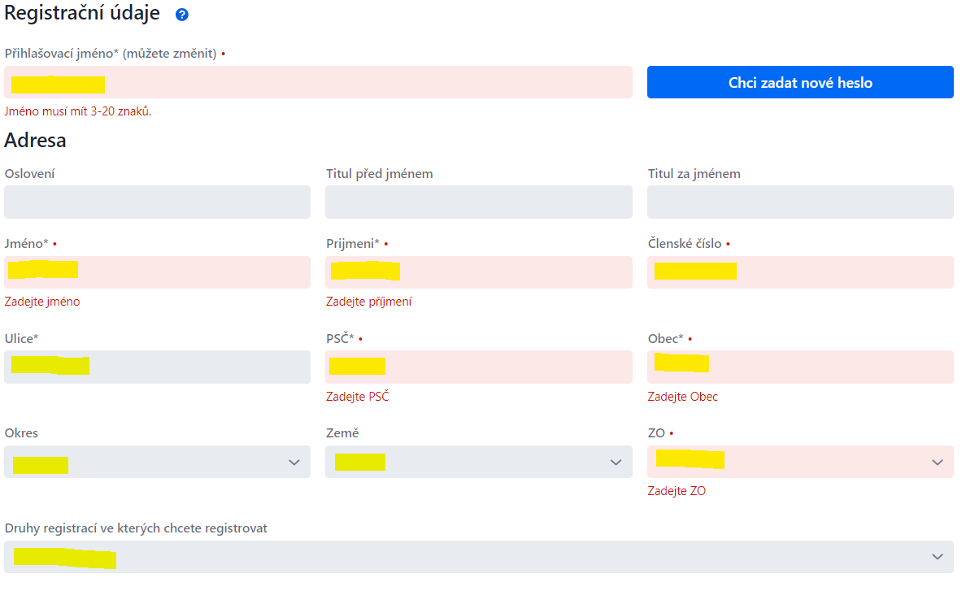
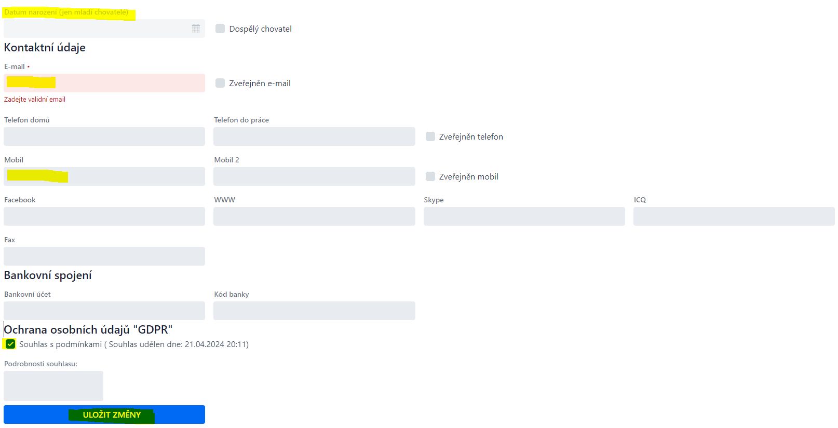
Následně mohu začít se zadáváním zvířat a registrací králíků
3. Registrace králíků - vrhů
Po dokončení registrace doporučujeme přejít do agendy
Plán připouštění nebo Registrace odchodu, zadávání nových zvířat
  - Zvolíte druh registrace
  - Vyberete samce nebo králici. Ze seznamu můžete vybrat zvíře, které je již v systému – výběr přes Plemeno _ LU _ PU nebo výběr přes Chovatele
např. BOdiv C1-4 73-15
Pokud zvíře v seznamu není pokračujte a vyberte Plemeno a barvu a zadávejte další údaje:
- Chovatel a majitel bude téměř jistě v seznamu. Než kliknete na „NOVÝ CHOVATEL“ prvně chovatele zkuste vyhledat podle příjmení
Pokud ne, tak klikněte na Nový chovatel nebo Nový majitel a přidejte jej.

- Pokud jde o nové zvíře, které není v sytému kliknutím zde můžete doplnit předky.
Postup je stejný, opět může být předek již v systému. Program duplicitu zvířat kontroluje.
- Takto si připravíte chovný pár, zadáte datum připuštění a poté i vrhu.
Až budete chtít odchov registrovat přesunete ji do registrace.

- V registraci potvrdíte změny, případně doplníte údaje.
- Poté registraci uložíte. Pokud má registrátor email tak žádost o registraci obdrží, na vaši emailovou adresu dojde kopie této žádosti včetně příloh.

Pokud je váš klub nebo okres zapojen do systému, tak registrátor jen provede kontrolu zadaných údajů a registraci schválí. Systém sám přidělí registrační čísla a odešle chovateli zpět rodokmeny a připouštěcí potvrzení včetně těchto údajů.

Pokud váš klub nebo okres není zapojen do systému Registrace On-line (r.2025), jedná se o tzv. Individuální registraci. Vygeneruje se RK a PP a je nutné ho vytištěný předat registrátorovi okresu/klubu. Po přidělení registračních čísel je potřeba doplnit do systému registrační čísla LU a PU a uzavřete registraci. Tímto je v systému zaevidován Vrh a RK, kdy mláďata můžete použít pro další registraci s již evidovaným původem.

Nejčastější otázky:

- Kdo je chovatel – ten kdo registruje zvířata
- Kdo je majitel – ten kdo má v současné době králíka v králíkárně a registruje. Tento údaj se dá v registraci měnit. Je uveden na Připouštěcím potvrzení.
- Mohu doplnit chybějící údaje v RK v předcích – ano při registraci vrhu se zobrazí rodokmen a v kartě králíka mohu doplnit, upravit váhu, ocenění, majitele kdykoliv pokud znám údaj

- Jak opravit pohlaví králíka
Změnu může provést Chovatel (který zvíře registruje) nebo registrátor dvěmi způsoby:

- Ručně navedený králík do databáze , který neprošel ORK¨
  - Pokud jsem majitel/chovatel králíka, králík je evidován v agendě „MOJE ZVíŘATA zde vyberu králíka pro změnu, kliku na něj a zobrazí se karta
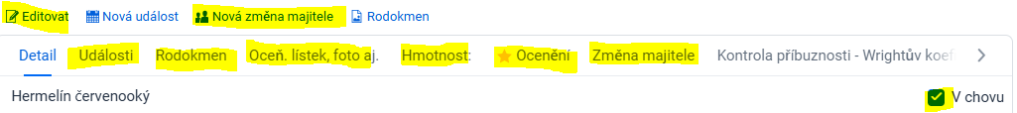

kde mohu editovat údaje – pohlaví atd.

nebo mohou změnu provést REGISTRÁTOŘI na všech zvířatech a to v MENU – „SEZNAM KRÁLÍKŮ V REGISTRACI“ – vyberou zvíře dle plemene a tetování – EDITOVAT – upravím pohlaví , majitele nebo jiné požadované údaje. Pokud byl králík již použit k registraci odchovu mláďat, nelze a databáze již neumožní pohlaví změnit

- Registrovaný králík v ORK přes registraci odchovu
- Změna pohlaví je možná v průběhu roku registrace - králíci z mých vrhů registrovaných v ORK – může změnit Chovatel nebo Registrátor
v registraci odchovu si najdu registrovaný vrh, kliknu na pohlaví požadovaného králíka změny - samec/samice a upravím na nový požadavek 1,0 / 0,1.
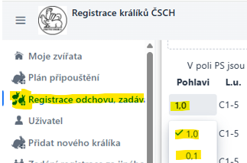

Následně kliknu 
a ihned se změna pohlaví na zvířeti propíše v databázi vč. možnosti tisku nového RK.

Pokud byl králík již použit k registraci odchovu mláďat, nelze pohlaví změnit a systém upozorní hláškou :

- Zadání zvířete za jiného chovatele Nemám PC / neumím pracovat na PC
Kdo může za mě provést registraci:
- registrátor
- kdokoliv komu dám své přihlašovací přístupy
- osoba s přístupy zadávat Registraci nebo Zvíře za jiného chovatele (Zde celek okres, klub má možnost nahlásit až 5 osob z celku, kteří budou mít tento přístup a mohou za další chovatele zadat králíky/ zaregistrovat nové vrhy s mláďaty – žádá se přes FORMULÁŘ z webu - „Formulář Evidence OO_klubu v ORK.xlsx“
– okres/klub může/musí v případě změny aktualizovat seznam pověřených osob dle Formuláře „Formulář evidence OO_klub v ORK (web) a zasílá gestorovi za ORK

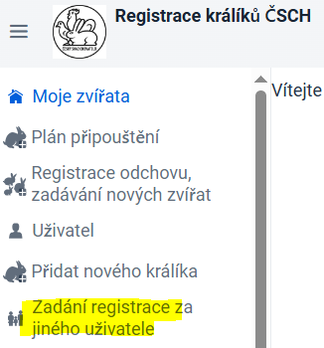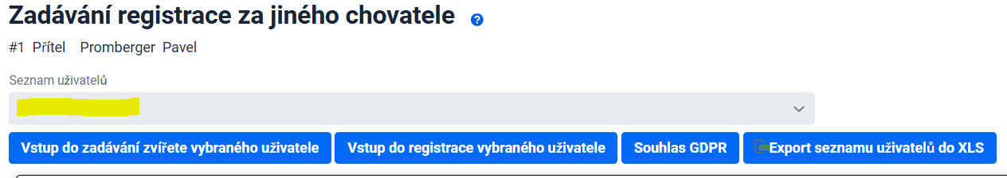

Vybírám chovatele, za kterého provádím registraci
POZOR! Tento výběr je potřeba zadávat při každém novém vrhu, jelikož při uložení registrace se automaticky systém vrátí na registrace uživatele.

Registrace na dálku:
V případě, že je již chovné zvíře v ORK stačí registrátorovi/ nebo jiné reg. osobě nahlásit:
- Plemeno
- LU a PU samce a samice
- Datum připouštění a Datum narození mláďat
- Počet zvířat narozených / odchovaných / registrovaných
- Počet samců a samic

- v ORK se objevují duplicity chovatelů –zvýrazněno je jméno a příjmení chovatele, které je registrované v ORK s č. členské legitimace – primárně vybírat!!!
- „MOJE ZVÍŘATA“ – tzv. KRÁLÍKÁRNA v MENU - Tento přehled je stále ve vývoji !!!
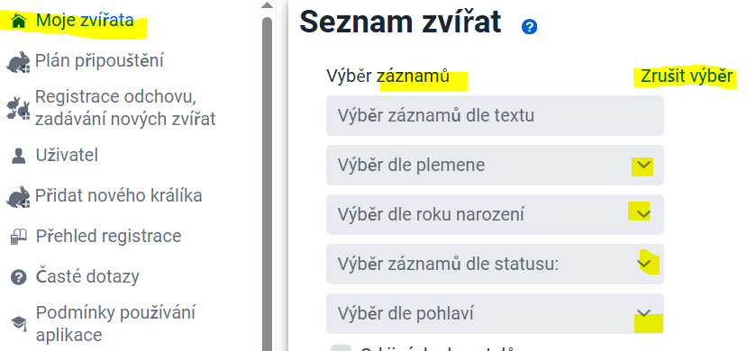
- zde má chovatel evidovány všechny své králíky, kde jsem chovatel nebo majitel, tj. všech zvířat – mláďat, které prošly registraci odchovu i zadali byli ručně chovatelem. Chovatel/Majitel však musí být roven uživateli, který je přihlášen = zelený údaj ve výběru jména chovatele/majitele
Dle filtrů zúžím náhled na své králíky – např. Dle roku narození, dle plemene, dle pohlaví nebo dle záznamu statusu – např. v chovu, úmrtí, registrovaný … Pokud chci filtr smazat - klik „zrušit výběr“
Status upravuji při rozkliknutí na konkrétního králíka
Vidím zde také zaregistrované odchovy - králíky po tomto chovném králíkovi
„V CHOVU“ – v kartě si mohu zaevidovat králíka kterého mám v chovu a tím si zúžím filtr výběru králíků na první straně. Toto označení mohu kdykoliv zrušit – vyřazení králíka z králíkarny.

- Prodej králíka - Změna majitele / Poznámky a Vlastní evidence:
Nového majitele změní registrující chovatel králíka nebo i nový majitel
v “ MENU –  „
  - NOVÝ MAJITEL = změna v MENU - – vyhledám zvíře a zde zadám nového majitele a králík se mi objeví v „MOJE Zvířata“

- Pokud neznám kupujícího - neřeším, změnu provede při první registraci vrhu nový majitel/chovatel, kde přepíše majitele na své jméno – tj. kupující = aktuální vlastník králíka
- Chovatel a nový majitel možnosti v MENU - Moje zvířata – vidí i rodokmen, který je možno generovat do pdf a přeposílat dle potřeby ( jen u zvířat registrovaných v aplikaci ORK v záložce je uveden rodokmen v PDF, který mohu např. zaslat kupujícímu
  - na výstavě s využitím programu „výstava On-line„ – při prodeji králíka je možnost nabídky odeslat email kupujícímu – sdělím email prodávajícímu

